Экологическое образование в России: Главархив — об истории вопроса
12.05.2023
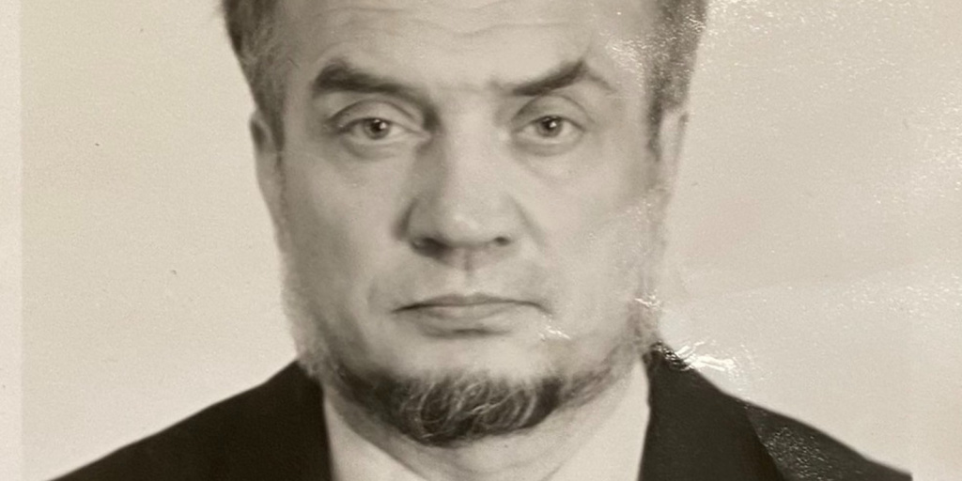

Валентин Рахилин. 1998 г. Главархив Москвы
Вопросами взаимодействия человека с природой занимались русские писатели, общественные деятели и педагоги. Большой вклад в развитие экологического образования внес Валентин Рахилин, чьи документы представлены в Главархиве.
Экологическое образование в России развивалось постепенно. Важной вехой в становлении экологического образования в России стала деятельность отечественных натуралистов XVIII века – Иоганна Георга Гмелина, Георга Вильгельма Стеллера, Степана Крашенинникова, Ивана Лепехина, Петера Симона Палласа, Василия Зуева и других.
Во второй половине ХIХ века против формального изучения природы (то есть чисто прагматичного и утилитарного отношения к ее благам) выступили видные просветители: Виссарион Белинский, Лев Толстой, Александр Герцен, Николай Добролюбов, Дмитрий Писарев, Николай Чернышевский. Философы и критики подчеркивали роль природоведческих знаний в формировании нравственных качеств личности, отражающихся на поведении человека.
Данные идеи были популярны в обществе потому, что люди стали чаще обращать внимание на проблему нерационального использования ресурсов и стали думать о том, что необходимо создавать научные и административные организации по охране окружающей среды. В 1850-е годы стали разрабатывать первые программы для высших учебных заведений, которые были посвящены вопросам экологии. Популяризации этого направления способствовали такие ученые, как Андрей Бекетов, Владимир Вернадский, Дмитрий Кайгородов, которые рассматривали живые и неживые объекты и явления природы в их единстве, взаимодействии и взаимозависимости. Проникновение идей из дисциплин естественнонаучного цикла в школьное образование послужило основой для экологического образования в России.
В ХХ веке известный педагог Константин Ушинский в своих трудах писал о том, что воспитательная функция природы мало оценена в педагогике и призывал к тому, чтобы сделать процесс общения детей с природой неотъемлемой частью эстетического воспитания. В то время считалось, что познание природы формирует и бережное отношение к ней. Становление же современного экологического образования связано с работами Ивана Зверева, Анатолия Захлебного, Бодо Иоганзена, Низами Мамедова, Ирины Суравегиной.
Ранее Главархив писал об ученом-экологе Валентине Рахилине, который также внес вклад в развитие и реализацию идей экологического просвещения. В день экологического образования Главархив подробно рассказывает о жизни ученого и документах, которые представлены в его личном фонде.
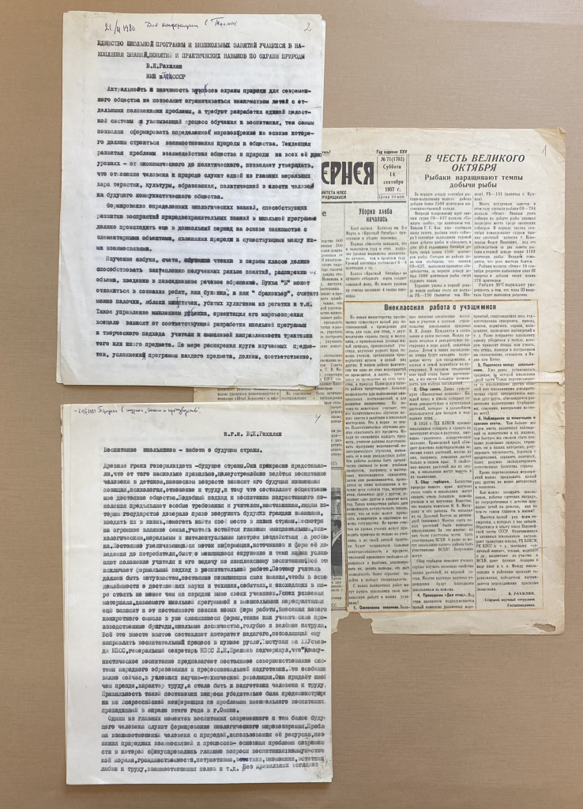
Статьи Валентина Рахилина, посвященные экологическому воспитанию. 1950-е–1990-е гг. Главархив Москвы
Значительная часть его творческого наследия состоит из научно-методических статей о внеклассном воспитании и экологическом образовании школьников, методических пособий для лекторов. Также Рахилин составлял словники к энциклопедиям, писал статьи для «Энциклопедического словаря юного натуралиста», занимался разработкой программ для народных университетов. В фонде представлена коллективная научная библиография «Историко-географические источники для изучения динамики взаимодействия природы и общества».
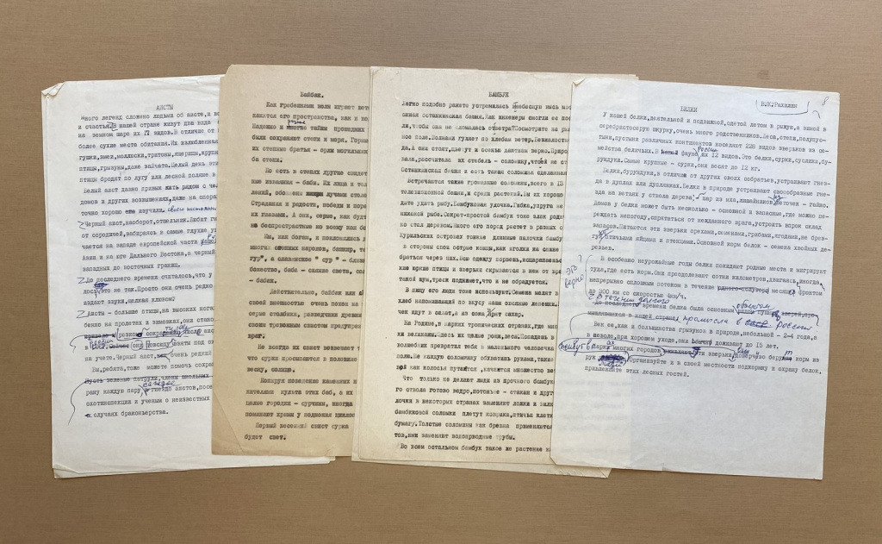
Статьи Валентина Рахилина для «Энциклопедического словаря юного натуралиста». 1960-е–1990-е гг. Главархив Москвы
Широко представлены также статьи и доклады Рахилина по истории естественных наук и естественнонаучного образования, в том числе по истории юннатского движения, истории Московского общества испытателей природы. Например, можно найти материалы о научной деятельности ученых-естественников Николая Пржевальского, Дмитрия Россинского, Петера Симона Палласа, Леонида Сабанеева. Любопытное исследование посвящено деятельности Сергея Аксакова как биолога. Также представлены материалы о сотрудничестве Рахилина с музеем-заповедником «Абрамцево». Также в фонде есть статьи и очерки ученого, опубликованные в гражданской прессе, отчеты с конференций и проблемные заметки.
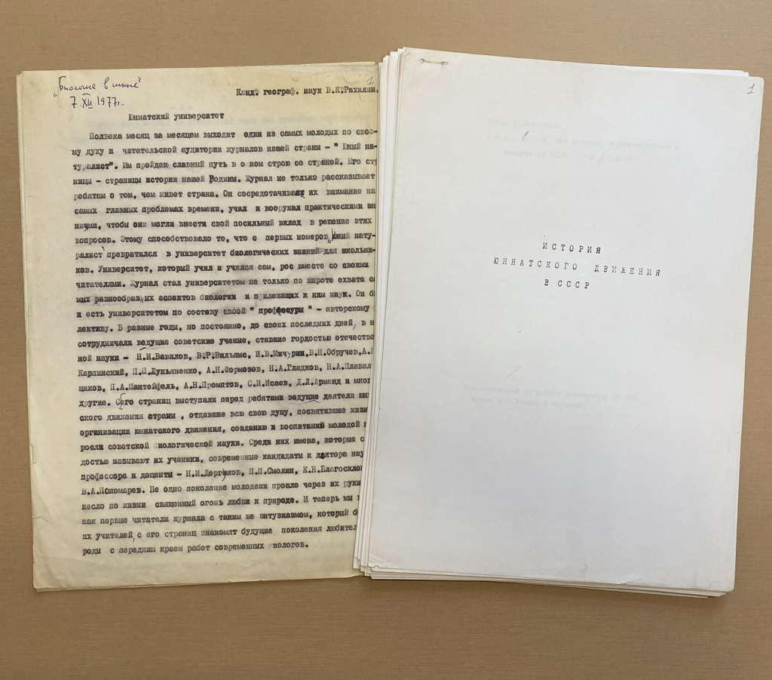

Статьи Валентина Рахилина, посвященные истории юннатского движения. 1970-е–1980-е гг. Главархив Москвы
В своих работах Рахилин писал о том, что «<…> трудность образования и воспитания эколого-природоохранительного мировоззрения у современных школьников обусловлена тем, что большинство населения нашей страны – городские жители, утратившие и утрачивающие ранее существовавшие органические связи с природой».

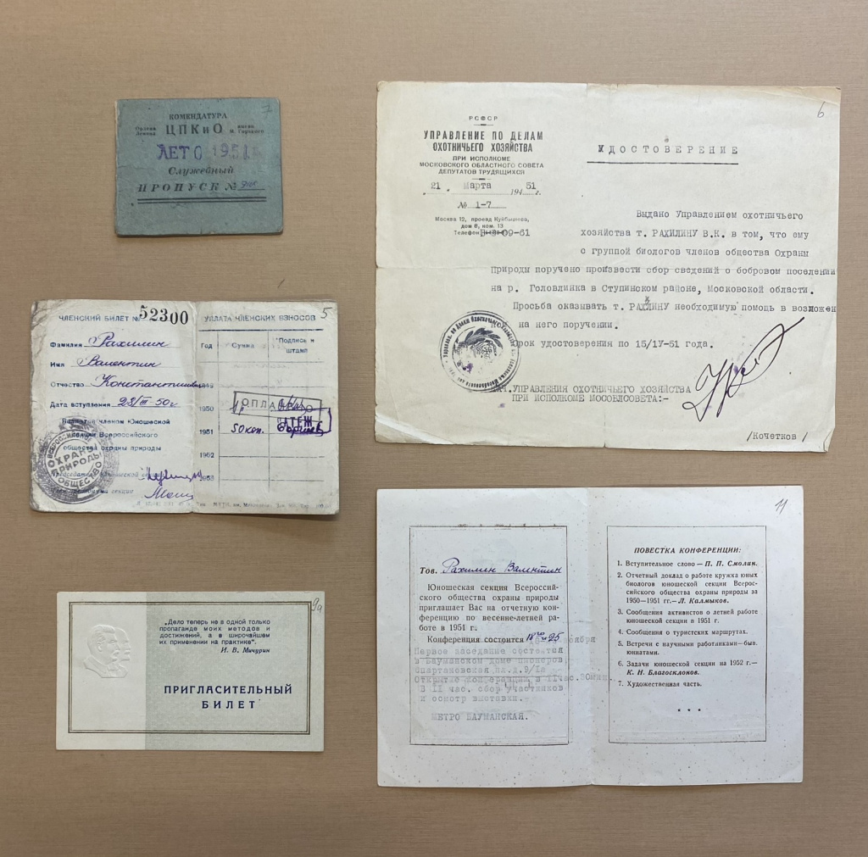

Документы участия Валентина Рахилина в юннатском движении. 1940-е–1960-е гг. Главархив Москвы
Ученый состоял во Всероссийском обществе охраны природы, был членом научно-методического совета по народным университетам. В 1992 году ему было присвоено звание почетного члена ВООП. Активно Рахилин участвовал и в деятельности общества «Знание». Читал научно-популярные лекции, состоял в координационной комиссии по вопросам охраны природы и рациональному использованию ресурсов, участвовал в организации всемирных дней окружающей среды.
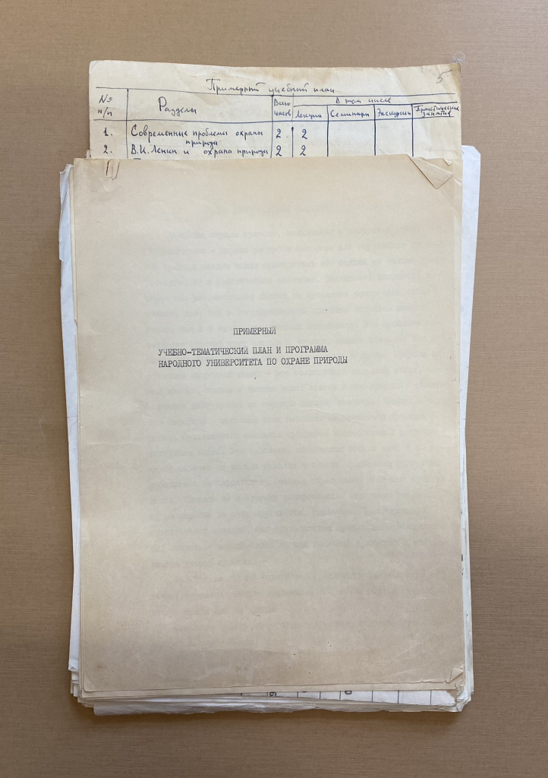

В. Рахилин. Программы народных университетов охраны природы». 1970-е гг. Главархив Москвы
Свои педагогические разработки ученый использовал при чтении курсов лекций в Тобольском государственном педагогическом институте имени Дмитрия Менделеева, Мичуринском государственном педагогическом институте. В 1970-е годы он был членом ученого совета Института географии АН СССР, в конце 1990-х годов был членом диссертационного совета при Институте истории естествознания, где занимался научной деятельностью. Много времени Рахилин посвящал и работе с молодежью.
Так, в конце 1970-х – начале 1980-х годов он был членом научно-методического совета станции юных натуралистов при Министерстве просвещения РСФСР, руководил университетом по охране природы при Центральной станции юных натуралистов, организовывал проведение массовых праздников «День птиц» , проводил слеты юннатов, участвовал в организации Всесоюзного слета юннатов в Артеке в 1989 году. Позже в проведении «Дня птиц» должны были принимать участие школьники, а для этого Валентин Рахилин придумал специальный конкурс, который помогал школьникам развить практические навыки по взаимодействию с природой.
Рахилин писал об условиях конкурса так: «Чтобы стать победителем в конкурсе, каждая школа должна изготовить не менее 75 качественных гнездовий на каждые 100 человек учеников и создать первичную организацию Общества по охране птиц, в которой состояло бы 80 % от всего количества учащихся». За участие в соревновании полагались ценные призы, например, в 1959 году победители в качестве премии могли получить телевизор, мотоцикл, аккордеон, радиолу или денежный приз в размере 2500 рублей, а также к ним полагались грамоты и диплом.
Кроме просветительской деятельности Валентин Рахилин был одним из авторов и членом редколлегии двух изданий «Энциклопедического словаря юного натуралиста», а с 1976 года состоял в редколлегии журнала «Юный натуралист», на страницах которого регулярно появлялись его научно-популярные очерки, печатался он и в других изданиях.
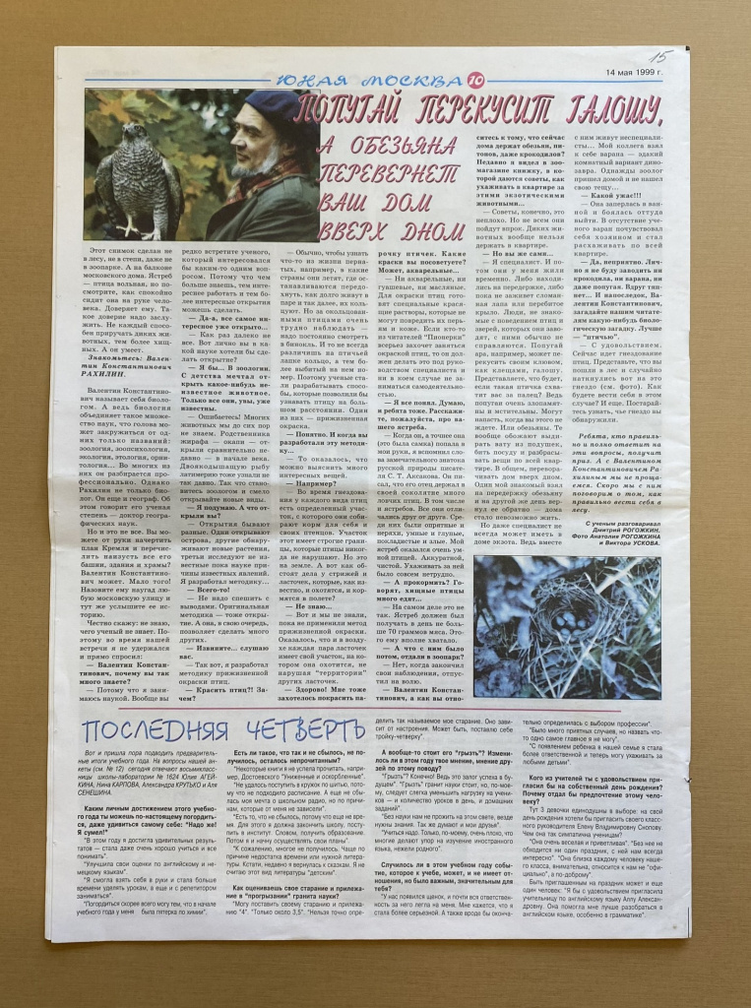

Интервью Валентина Рахилина в газете «Юная Москва». 1999 г. Главархив Москвы
На протяжении многих лет Рахилин работал на Всесоюзном радио: писал тексты к радиожурналу «Родная природа» и отвечал на письма радиослушателей, был автором и ведущим цикла радиопередач «Лес – наше богатство». По заказу Центрального телевидения писал сценарии для телепередач о природе («Телевизионный клуб кинолюбителей», «Научные встречи» и других).
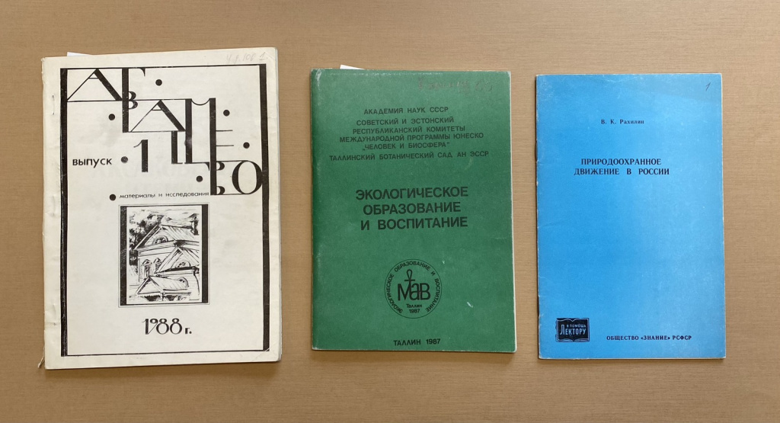

Печатные издания трудов Валентина Рахилина, посвященных вопросам охраны природы. 1980-е гг. Главархив Москвы
С документами из личного фонда Валентина Рахилина можно познакомиться в читальном зале Главархива Москвы на Профсоюзной улице, в доме 82, корпусе 1. Читальный зал открыт по понедельникам с 9:30 до 16:30, по вторникам и четвергам — с 12:00 до 20:00, по пятницам — с 9:30 до 15:00.

Адрес страницы: http://mosarchive.mos.ru/presscenter/news/detail/11582346.html
ГБУ "Мосархив"

